**ĐẠI HỌC DUY TÂN**

**TRƯỜNG KHMT**

**KHOA CÔNG NGHỆ THÔNG TIN**

**--------------🙖🙐✰🙖🙐-------------**



**Tên đề tài:**

**XÂY DỰNG SMART LEARNING HUB -WEBSITE**

**QUẢN LÝ TRUNG TÂM PHẦN MỀM ỨNG DỤNG AI**

**(TÀI LIỆU USER INTERFACE)**

**GVHD:** Th. S Hồ Lê Viết Nin

**Thành Viên**

Trương Thị Ngọc Ánh 27201239366

Nguyễn Thanh Anh 27211234356

Đoàn Văn Huy 27211230499

Nguyễn Hữu Thành 27211220260

Lê Đức Thảo 27211226738

**Đà Nẵng, Tháng 03 năm 2025**

**THÔNG TIN DỰ ÁN**

|  |  |  |  |  |
| --- | --- | --- | --- | --- |
| **Dự án viết tắt** | **SMART LEARNING HUB** | | | |
| **Tên dự án** | Xây Dựng Smart Learning Hub -Website Quản Lý Trung Tâm Phần Mềm Ứng Dụng AI | | | |
| **Thời gian bắt đầu** | 17/03/2025 | **Thời gian kết thúc** | 17/05/2025 | |
| **Lead Institution** | Khoa Công Nghệ Thông Tin, Trường Đại Học Duy Tân | | | |
| **Giáo viên hướng dẫn** | Hồ Lê Viết Nin  Email: hlvnin88@gmail.com  Phone: 0905455246 | | | |
| **Chủ sở hữu dự án & Chi tiết liên hệ** | Hồ Lê Viết Nin  Email: hlvnin88@gmail.com  Phone: 0905455246 | | | |
| **Đối tác** | Duy Tan University | | | |
| **Scrum Master** | Trương Thị Ngọc Ánh | ngocanhtruong178@gmail.com | | 0961779640 |
| **Thành viên nhóm** | Lê Đức Thảo | ducthao2112@gmail.com | | 0385665243 |
| Nguyễn Hữu Thành | nhtthanh633@gmail.com | | 0327908007 |
| Nguyễn Thanh Anh | nguyenthanhanhtp123@gmail.com | | 0906413507 |
| Đoàn Văn Huy | doanvanhuydhdtu@gmail.com | | 0778251152 |

|  |  |  |  |
| --- | --- | --- | --- |
| **TÊN TÀI LIỆU** | | | |
| **Tên dự án** | Xây Dựng Smart Learning Hub -Website Quản Lý Trung Tâm Phần Mềm Ứng Dụng AI | | |
| **Tiêu đề tài liệu** | UserInterFace Design | | |
| **Người thực hiện** | Trương Thị Ngọc Ánh | | |
| **Ngày** | 28/03/2025 | **Tên tệp:** | 05_[KLTN-30]UserinterfaceDesign.docx |
| **URL** |  | | |
| **Access** | Khoa CNTT | | |

|  |  |  |  |
| --- | --- | --- | --- |
| **LỊCH SỬ BẢN SỬA** | | | |
| **Version** | **Person** | **Date** | **Description** |
| 1.0 | Trương Thị Ngọc Ánh | 10/04/2025 | Tạo tài liệu |
| 1.1 | Trương Thị Ngọc Ánh | 12/04/2025 | Chỉnh sửa |

|  |  |  |  |
| --- | --- | --- | --- |
| **PHÊ DUYỆT TÀI LIỆU**  Cần có các chữ ký sau để phê duyệt tài liệu này | | | |
| **Người hướng dẫn** | | Hồ Lê Viết Nin | **Signature:** |  |
| **Date:** | 12/05/2025 |
| **Chủ sở hữu** | | Hồ Lê Viết Nin | **Signature:** |  |
| **Date:** | 12/05/2025 |
| **Đội sản xuất** | | Trương Thị Ngọc Ánh | **Signature:** |  |
| **Date:** | 12/05/2025 |
| **Thành viên** | | Nguyễn Thanh Anh | **Signature:** |  |
| **Date:** | 12/05/2025 |
| Lê Đức Thảo | **Signature:** |  |
| **Date:** | 12/05/2025 |
| Đoàn Văn Huy | **Signature:** |  |
| **Date:** | 12/05/2025 |
| Nguyễn Hữu thành | **Signature:** |  |
| **Date:** | 12/05/2025 |

MỤC LỤC

1. MỤC ĐÍCH 1

2. GIAO DIỆN CHI TIẾT 1

2.1.1 Trang chủ 1

2.2 Đăng kí 2

2.3 Đăng nhập 4

2.4 Đổi mật khẩu 5

2.5 Trang quản lý giảng viên 6

2.6 Trang quản lý nhân viên 7

2.7 Trang quản lý phòng học 8

2.8 Trang quản lý học viên 9

2.9 Trang quản lý thí sinh dự thi: 11

2.10 Trang quản lý lớp học 12

2.11 Trang quản lý lĩnh vực 14

2.12 Trang quản lý lịch thi 14

2.13 Sử dụng chat bot AI 16

2.14 Trang quản lý phiếu chi 17

2.15 Trang quản lý phiếu thu 18

2.16 Trang quản lý khóa học 19

2.17 Trang quản lý chức vụ 20

2.18 Trang quản lý tài khoản 21

2.19 Trang quản lý bài viết 22

2.20 Trang Chỉnh sửa thông tin cá nhân: 23

2.21 Trang đăng ký thi: 24

2.22 Trang Giỏ hàng 25

2.23 Trang Thanh toán: 26

# **MỤC ĐÍCH**

- Tài liệu này giúp hiểu rõ hơn về giao diện của hệ thống “Quản lý nhà thuốc HEALTH và tích hợp AI hỗ trợ tư vấn sức khoẻ và kê đơn thuốc” chi tiết các thành phần và chức năng của hệ thống.

- Với tài liệu này, nhóm phát triển có thể hiểu chi tiết về cấu trúc và thành phần để tạo ra một hệ thống nhất quán và hoàn chỉnh.

**Tài liệu liên quan**

- DNF.Product Backlog

- ArchitecutreDocument

- LSVN.DatabaseDesign

# **GIAO DIỆN CHI TIẾT**

## Trang chủ

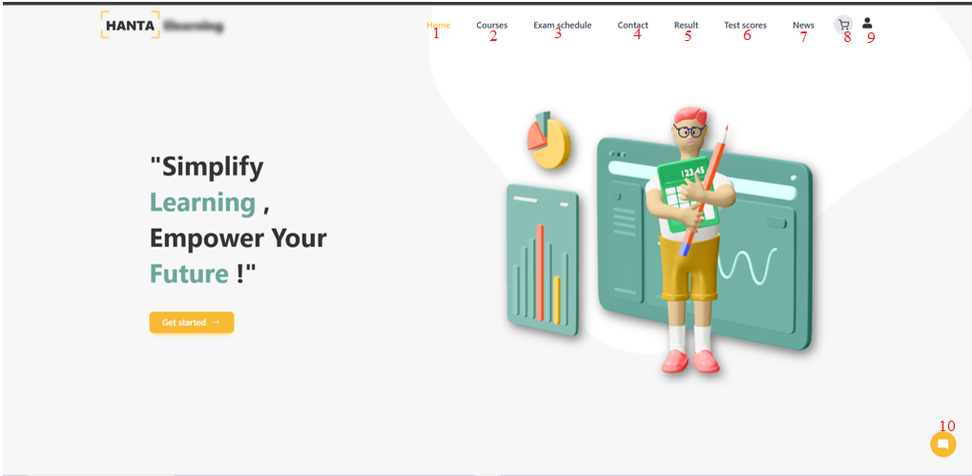

Hình 1. Giao diện Trang chủ

**2.1.2 Đặc điểm chi tiết**

|  |  |  |  |  |
| --- | --- | --- | --- | --- |
| **ID** | **Form** | **Type** | **Action** | **Target** |
| 1 | “Home” | Button | Click | Khi chọn sẽ đi đến trang chủ |
| 2 | “Course” | Button | Click | Khi chọn sẽ hiển thị trang khoá học |
| 3 | “Exam Schedule” | Button | Click | Khi chọn sẽ đi đến trang lịch thi |
| 4 | “Contact” | Button | Click | Khi chọn sẽ đi đến trang liên hệ |
| 5 | “Result” | Button | Cick | Khi chọn sẽ đi đến trang kết quả thi |
| 6 | “Test Score” | Button | Click | Khi chọn sẽ đi đến trang điểm thi |
| 7 | “News” | Button | Click | Khi chọn hiển thị lên trang bài viết |
| 8 | “Giỏ hàng” | ImageButton | Click | Hiển thị qua trang khoá học, kỳ thi đã chọn |
| 9 | “User” | ImageButton | Click | Chọn để hiển thị người dùng. |
| 10 | “Chatbox” | ImageButton | Click | Chọn để hiển thị chatbox. |

## 2.2 Đăng kí

**2.2.1 Bản mẫu**

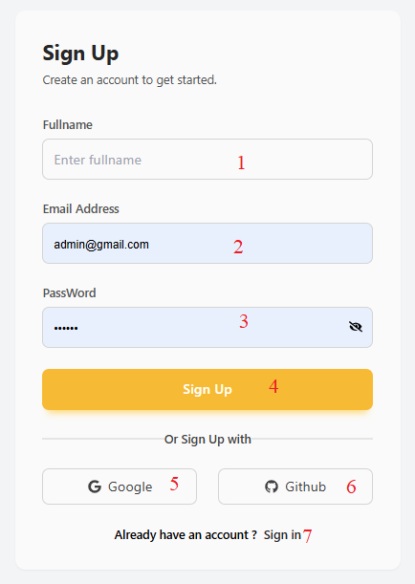

Hình 2. Giao diện đăng ký

**2.2.2 Đặc điểm chi tiết**

|  |  |  |  |  |
| --- | --- | --- | --- | --- |
| **ID** | **Form** | **Type** | **Action** | **Target** |
| 1 | “Họ và tên” | EditText | Nhập | Nhập họ và tên |
| 2 | Email /Username | EditText | Nhập | Nhập tên Đăng ký |
| 3 | Password | Password | Nhập | Nhập mật khẩu |
| 4 | Đăng ký | Button | Click | Xác nhận đăng ký |
| 5 | Đăng ký với Gmail | Button | Click | Đăng ký bằng tài khoản gmail |
| 6 | Đăng ký với Github | Button | Click | Đăng ký bằng tài khoản Github |
| 7 | Đăng nhập | Button | Click | Chuyển sang trang Đăng nhập |

## 2.3 Đăng nhập

**2.3.1 Bản mẫu**

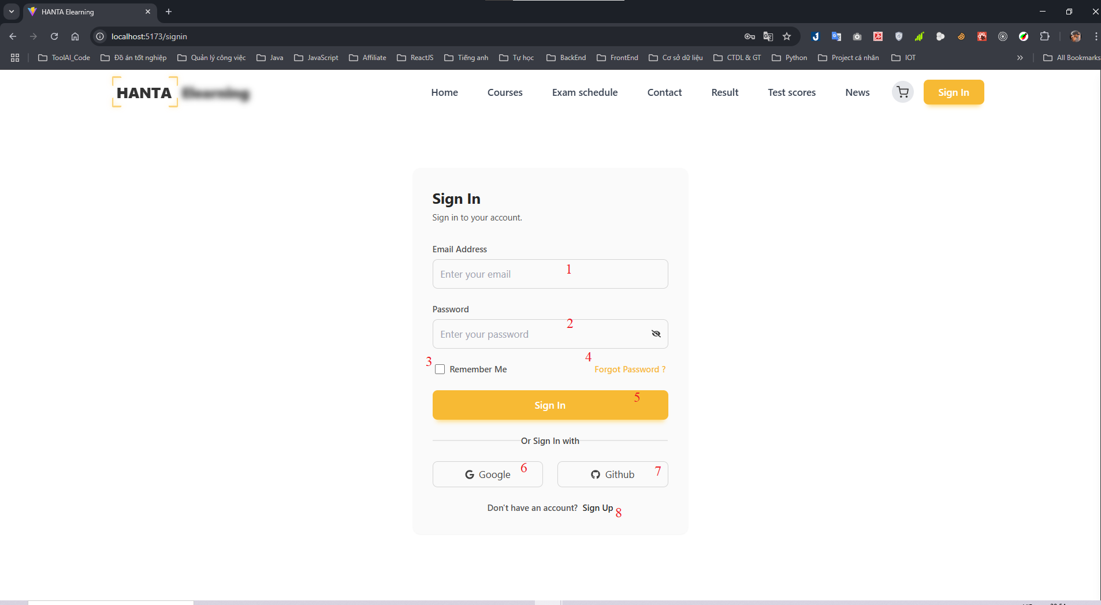

Hình 3. Giao diện đăng nhập

**2.3.2 Đặc điểm chi tiết**

|  |  |  |  |  |
| --- | --- | --- | --- | --- |
| **ID** | **Form** | **Type** | **Action** | **Target** |
| 1 | “Tài khoản” | EditText | Nhập | Nhập gmail đăng nhập của người dùng |
| 2 | Mật khẩu | EditText | Nhập | Nhập mật khẩu của người dùng |
| 3 | “Lưu tài khoản” | clickbutton | Click | Click chọn lưu tài khoản |
| 4 | “Quên mật khẩu” | clickbutton | Click | Click chuyển đến trang lấy lại mật khẩu |
| 5 | “Đăng nhập” | Button | Click | Xác nhận đăng nhập (nếu tài khoản tồn tại) |
| 6 | “Đăng nhập với Google” | Button | Click | Chọn đăng nhập với tài khoản Gmail |
| 7 | “Đăng nhập với Github” | Button | Click | Chọn đăng nhập với tài khoản Github |
| 8 | “Đăng ký” | Button | Click | Chọn để đăng ký tài khoản |

## 2.4 Đổi mật khẩu

**2.4.1 Bản mẫu**

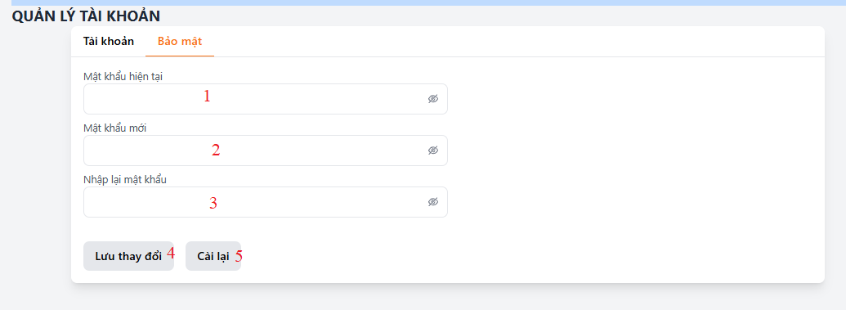

Hình 4. Giao diện đổi mật khẩu

**2.4.2 Đặc điểm chi tiết**

|  |  |  |  |  |
| --- | --- | --- | --- | --- |
| **ID** | **Form** | **Type** | **Action** | **Target** |
| 1 | Mật khẩu cũ | EditText | Nhập | Nhập mật khẩu cũ |
| 2 | Mật khẩu mới | EditText | Nhập | Nhập mật khẩu mới |
| 3 | Nhập lại mật khẩu | EditText | Nhập | Nhập lại mật khẩu mới để xác nhận. |
| 4 | Lưu | Button | Click | Khi chọn, hệ thống sẽ lưu mật khẩu mới của người dùng. |
| 5 | Cài lại | Button | Click | Xoá tất cả thông tin đã nhập |

## 2.5 Trang quản lý giảng viên

**2.5.1 Bản mẫu**

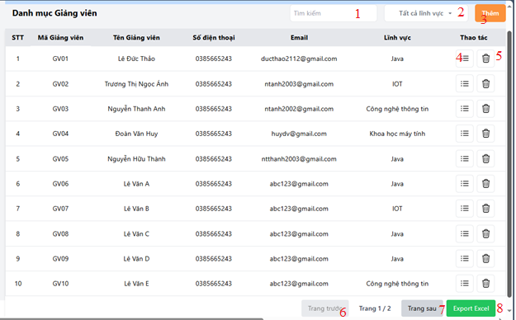

Hình 5. Giao diện Quản lý giảng viên

**2.5.2 Đặc điểm chi tiết**

|  |  |  |  |  |
| --- | --- | --- | --- | --- |
| **ID** | **Form** | **Type** | **Action** | **Target** |
| 1 | Tìm kiếm | Button | Click | Tìm kiếm thông tin giảng viên theo mục được chọn ứng với giá trị tìm kiếm. |
| 2 | Phân loại | Dropdown Button | Click | Phân loại giảng viên theo lĩnh vực |
| 3 | Thêm | Button | Click | Thêm giảng viên mới |
| 4 | Xem chi tiết | Button | Click | Xem chi tiết giảng viên |
| 5 | Xóa | Button | Click | Xóa thông tin giảng viên. |
| 6 | Trang trước | Button | Click | Chuyển sang trang trước (nếu có) |
| 7 | Trang sau | Button | Click | Chuyển sang trang sau (nếu có) |
| 8 | Export DS đã lọc | Button | Click | Xuất ra file Excel danh sách giảng viên đã được lọc. |

## 2.6 Trang quản lý nhân viên

**2.6.1Bản mẫu**

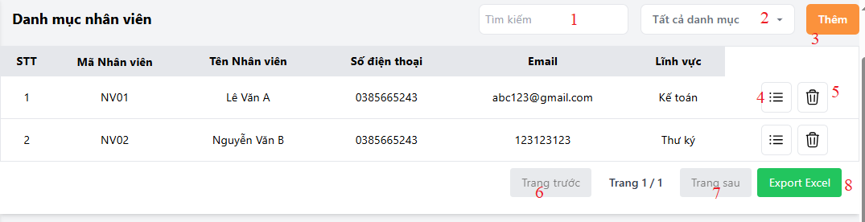

Hình 6. Giao diện Quản lý nhân viên

**2.6.2 Đặc điểm chi tiết**

|  |  |  |  |  |
| --- | --- | --- | --- | --- |
| **ID** | **Form** | **Type** | **Action** | **Target** |
| 1 | Tìm kiếm | Button | Click | Tìm kiếm thông tin nhân viên theo mục được chọn ứng với giá trị tìm kiếm. |
| 2 | Phân loại | Dropdown Button | Click | Phân loại nhân viên theo lĩnh vực |
| 3 | Thêm | Button | Click | Thêm nhân viên mới |
| 4 | Xem chi tiết | Button | Click | Xem chi tiết nhân viên |
| 5 | Xóa | Button | Click | Xóa thông tin nhân viên. |
| 6 | Trang trước | Button | Click | Chuyển sang trang trước (nếu có) |
| 7 | Trang sau | Button | Click | Chuyển sang trang sau (nếu có) |
| 8 | Export DS đã lọc | Button | Click | Xuất ra file Excel danh sách nhân viên đã được lọc. |

## 2.7 Trang quản lý phòng học

**2.7.1 Bản mẫu**

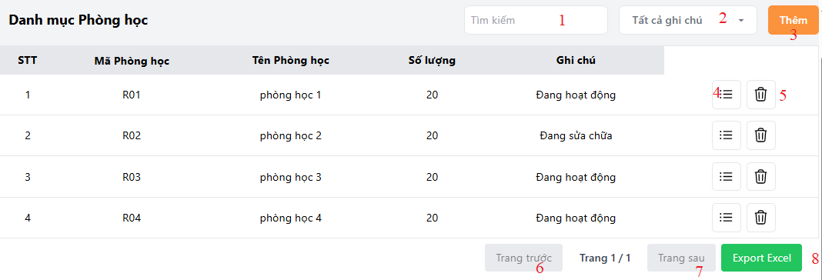

Hình 7. Giao diện Quản lý phòng học

**2.7.2 Đặc điểm chi tiết**

|  |  |  |  |  |
| --- | --- | --- | --- | --- |
| **ID** | **Form** | **Type** | **Action** | **Target** |
| 1 | Tìm kiếm | Button | Click | Tìm kiếm thông tin phòng học theo mục được chọn ứng với giá trị tìm kiếm. |
| 2 | Phân loại nhân viên | Dropdown Button | Click | Phân loại phòng học theo ghi chú |
| 3 | Thêm | Button | Click | Thêm phòng học mới |
| 4 | Xem chi tiết | Button | Click | Xem chi tiết phòng học |
| 5 | Xóa | Button | Click | Xóa thông tin phòng học |
| 6 | Trang trước | Button | Click | Chuyển sang trang trước (nếu có) |
| 7 | Trang sau | Button | Click | Chuyển sang trang sau (nếu có) |
| 8 | Export DS đã lọc | Button | Click | Xuất ra file Excel danh sách phòng học đã được lọc. |

## 2.8 Trang quản lý học viên

**2.8.1 Bản mẫu**

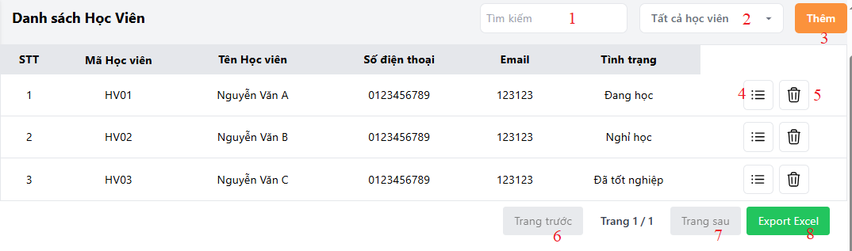

Hình 8. Giao diện quản lý học viên

**2.8.2 Đặc điểm chi tiết**

|  |  |  |  |  |
| --- | --- | --- | --- | --- |
| **ID** | **Form** | **Type** | **Action** | **Target** |
| 1 | Tìm kiếm | Button | Click | Tìm kiếm thông tin học viên theo mục được chọn ứng với giá trị tìm kiếm. |
| 2 | Phân loại | Dropdown Button | Click | Phân loại học viên theo tình trạng |
| 3 | Thêm | Button | Click | Thêm học viên mới |
| 4 | Xem chi tiết | Button | Click | Xem chi tiết học viên |
| 5 | Xóa | Button | Click | Xóa thông tin học viên |
| 6 | Trang trước | Button | Click | Chuyển sang trang trước (nếu có) |
| 7 | Trang sau | Button | Click | Chuyển sang trang sau (nếu có) |
| 8 | Export DS đã lọc | Button | Click | Xuất ra file Excel danh sách học viên đã được lọc. |

## 2.9 Trang quản lý thí sinh dự thi:

**2.9.1 Bản mẫu**

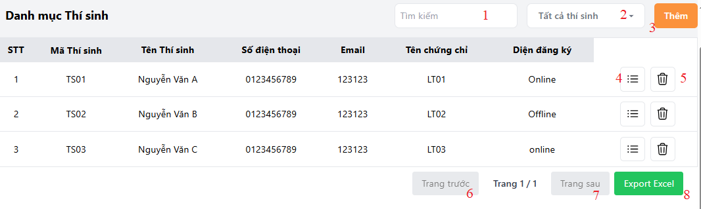

Hình 9: Giao diện Quản lý thí sinh dự thi

**2.9.2 Đặc điểm chi tiết**

|  |  |  |  |  |
| --- | --- | --- | --- | --- |
| **ID** | **Form** | **Type** | **Action** | **Target** |
| 1 | Tìm kiếm | Button | Click | Tìm kiếm thông tin Thí sinh theo mục được chọn ứng với giá trị tìm kiếm. |
| 2 | Phân loại | Dropdown Button | Click | Phân loại thí sinh theo diện đăng ký |
| 3 | Thêm | Button | Click | Thêm Thí sinh mới |
| 4 | Xem chi tiết | Button | Click | Xem chi tiết Thí sinh |
| 5 | Xóa | Button | Click | Xóa thông tin Thí sinh |
| 6 | Trang trước | Button | Click | Chuyển sang trang trước (nếu có) |
| 7 | Trang sau | Button | Click | Chuyển sang trang sau (nếu có) |
| 8 | Export DS đã lọc | Button | Click | Xuất ra file Excel danh sách Thí sinh đã được lọc. |

## 2.10 Trang quản lý lớp học

**2.10.1 Bản mẫu**

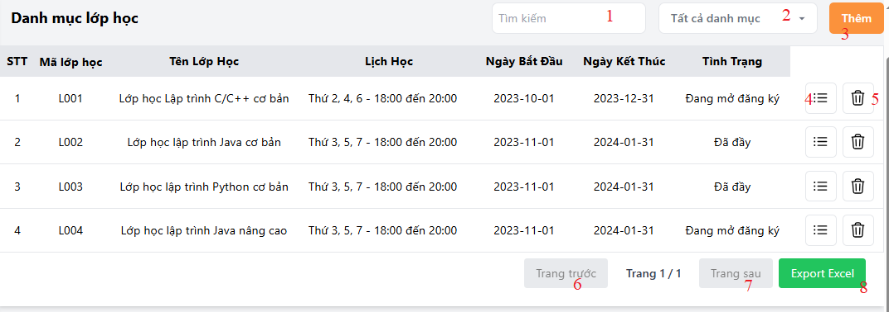

Hình 10. Giao diện Qản lý lớp học

**2.10.2 Đặc điểm chi tiết**

|  |  |  |  |  |
| --- | --- | --- | --- | --- |
| **ID** | **Form** | **Type** | **Action** | **Target** |
| 1 | Tìm kiếm | Button | Click | Tìm kiếm thông tin Lớp học theo mục được chọn ứng với giá trị tìm kiếm. |
| 2 | Phân loại | Dropdown Button | Click | Phân loại Lớp học theo tình trạng |
| 3 | Thêm | Button | Click | Thêm Lớp học mới |
| 4 | Xem chi tiết | Button | Click | Xem chi tiết Lớp học |
| 5 | Xóa | Button | Click | Xóa thông tin Lớp học |
| 6 | Trang trước | Button | Click | Chuyển sang trang trước (nếu có) |
| 7 | Trang sau | Button | Click | Chuyển sang trang sau (nếu có) |
| 8 | Export DS đã lọc | Button | Click | Xuất ra file Excel danh sách Lớp học đã được lọc. |

## 2.11 Trang quản lý lĩnh vực

**2.11.1 Bản mẫu**

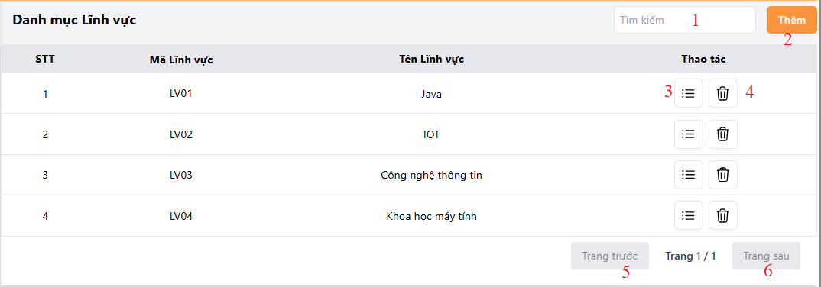

Hình 11. Giao diện Quản lý lĩnh vực

**2.11.2 Đặc điểm chi tiết**

|  |  |  |  |  |
| --- | --- | --- | --- | --- |
| **ID** | **Form** | **Type** | **Action** | **Target** |
| 1 | Tìm kiếm | Text | Input | Tìm kiếm thông tin lĩnh vưc theo mục được chọn ứng với giá trị tìm kiếm. |
| 2 | Thêm | Button | Click | Thêm lĩnh vực mới |
| 3 | Xem chi tiết | Button | Click | Xem chi tiết lĩnh vực |
| 4 | Xóa | Button | Click | Xóa lĩnh vực. |
| 5 | Trang trước | Button | Click | Chuyển sang trang trước (nếu có) |
| 6 | Trang sau | Button | Click | Chuyển sang trang sau (nếu có) |

## 2.12 Trang quản lý lịch thi

**2.12.1 Bản mẫu**

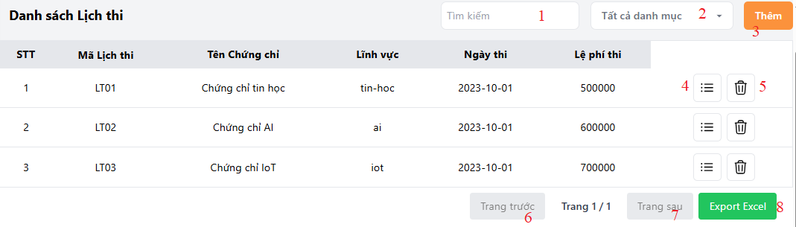

Hình 12. Giao diện quản lý lịch thi

**2.12.2 Đặc điểm chi tiết**

|  |  |  |  |  |
| --- | --- | --- | --- | --- |
| **ID** | **Form** | **Type** | **Action** | **Target** |
| 1 | Tìm kiếm | Button | Click | Tìm kiếm thông tin lịch thi theo mục được chọn ứng với giá trị tìm kiếm. |
| 2 | Phân loại | Dropdown Button | Click | Phân loại lịch thi theo lĩnh vực |
| 3 | Thêm | Button | Click | Thêm lịch thi mới |
| 4 | Xem chi tiết | Button | Click | Xem chi tiết lịch thi |
| 5 | Xóa | Button | Click | Xóa thông tin lịch thi |
| 6 | Trang trước | Button | Click | Chuyển sang trang trước (nếu có) |
| 7 | Trang sau | Button | Click | Chuyển sang trang sau (nếu có) |
| 8 | Export DS đã lọc | Button | Click | Xuất ra file Excel danh sách lịch thi đã được lọc. |

## 2.13 Sử dụng chat bot AI

**2.13.1 Bản mẫu**

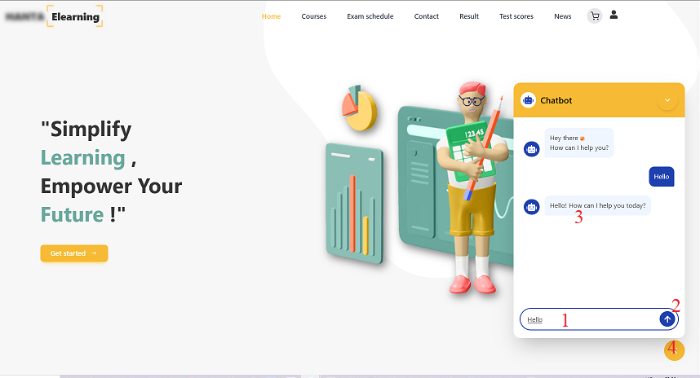

Hình 13. Giao diện chat bot AI

**2.11.2 Đặc điểm chi tiết**

|  |  |  |  |  |
| --- | --- | --- | --- | --- |
| **ID** | **Form** | **Type** | **Action** | **Target** |
| 1 | “Đặt câu hỏi với AI” | Textbox | Nhập | Đưa ra câu hỏi cho AI |
| 2 | Gửi câu hỏi | Button | Click | Gửi câu hỏi đến AI |
| 3 | AI trả lời | Text | Null | AI sẽ trả lời câu hỏi. |
| 4 | Close | Button | Click | Tắt khung chat |

## 2.14 Trang quản lý phiếu chi

**2.14.1 Bản mẫu**

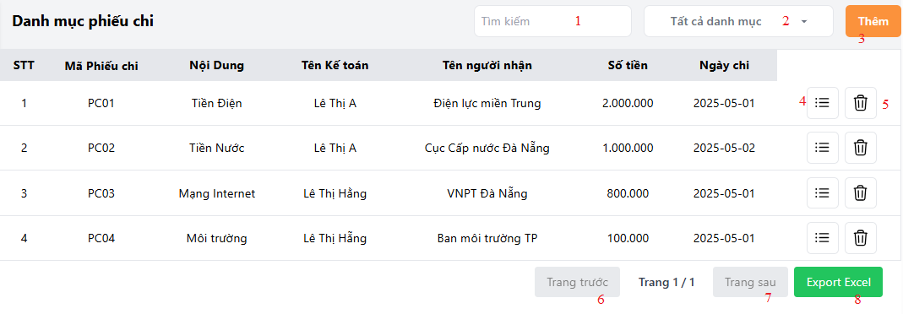

Hình 14. Giao diện quản lý phiếu chi

**2.14.2 Đặc điểm chi tiết**

|  |  |  |  |  |
| --- | --- | --- | --- | --- |
| **ID** | **Form** | **Type** | **Action** | **Target** |
| 1 | Tìm kiếm | Button | Click | Tìm kiếm thông tin phiếu chi theo mục được chọn ứng với giá trị tìm kiếm. |
| 2 | Phân loại | Dropdown Button | Click | Phân loại phiếu chi theo thời gian |
| 3 | Thêm | Button | Click | Thêm phiếu chi mới |
| 4 | Xem chi tiết | Button | Click | Xem chi tiết phiếu chi |
| 5 | Xóa | Button | Click | Xóa thông tin phiếu chi |
| 6 | Trang trước | Button | Click | Chuyển sang trang trước (nếu có) |
| 7 | Trang sau | Button | Click | Chuyển sang trang sau (nếu có) |
| 8 | Export DS đã lọc | Button | Click | Xuất ra file Excel danh sách phiếu chi đã được lọc. |

## 2.15 Trang quản lý phiếu thu

**2.15.1 Bản mẫu**

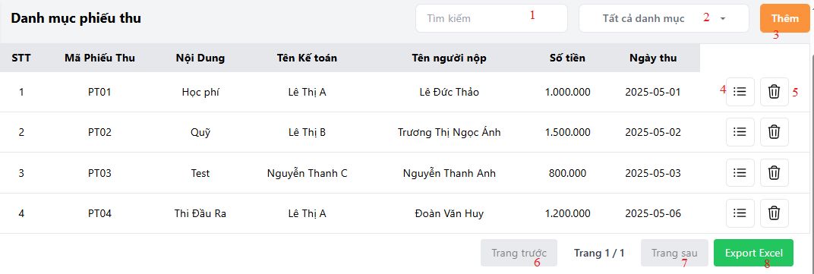

Hình 15. Giao diện quản lý phiếu thu

**2.15.2 Đặc điểm chi tiết**

|  |  |  |  |  |
| --- | --- | --- | --- | --- |
| **ID** | **Form** | **Type** | **Action** | **Target** |
| 1 | Tìm kiếm | Button | Click | Tìm kiếm thông tin phiếu thu theo mục được chọn ứng với giá trị tìm kiếm. |
| 2 | Phân loại | Dropdown Button | Click | Phân loại phiếu thu theo thời gian |
| 3 | Thêm | Button | Click | Thêm phiếu thu mới |
| 4 | Xem chi tiết | Button | Click | Xem chi tiết phiếu thu |
| 5 | Xóa | Button | Click | Xóa thông tin phiếu thu |
| 6 | Trang trước | Button | Click | Chuyển sang trang trước (nếu có) |
| 7 | Trang sau | Button | Click | Chuyển sang trang sau (nếu có) |
| 8 | Export DS đã lọc | Button | Click | Xuất ra file Excel danh sách phiếu thu đã được lọc. |

## 2.16 Trang quản lý khóa học

**2.16.1 Bản mẫu**

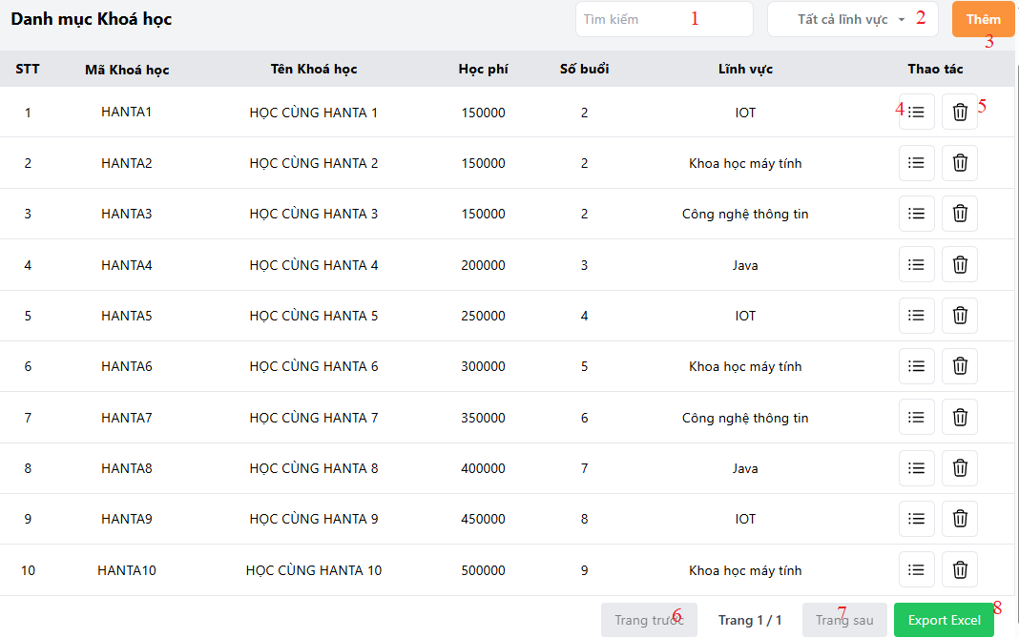

Hình 16. Giao diện quản lý khóa học

**2.16.2 Đặc điểm chi tiết**

|  |  |  |  |  |
| --- | --- | --- | --- | --- |
| **ID** | **Form** | **Type** | **Action** | **Target** |
| 1 | Tìm kiếm | Button | Click | Tìm kiếm thông tin Khoá học theo mục được chọn ứng với giá trị tìm kiếm. |
| 2 | Phân loại | Dropdown Button | Click | Phân loại Khoá học theo lĩnh vực |
| 3 | Thêm | Button | Click | Thêm Khoá học mới |
| 4 | Xem chi tiết | Button | Click | Xem chi tiết Khoá học |
| 5 | Xóa | Button | Click | Xóa thông tin Khoá học |
| 6 | Trang trước | Button | Click | Chuyển sang trang trước (nếu có) |
| 7 | Trang sau | Button | Click | Chuyển sang trang sau (nếu có) |
| 8 | Export DS đã lọc | Button | Click | Xuất ra file Excel danh sách Khoá học đã được lọc. |

## 2.17 Trang quản lý chức vụ

**2.17.1 Bản mẫu**

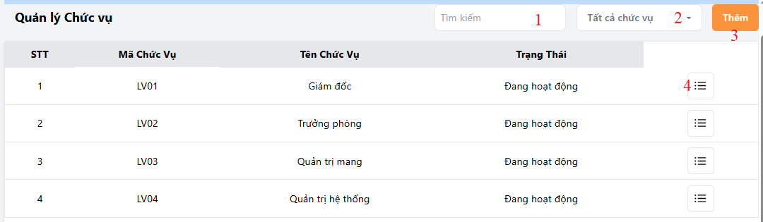

Hình 17.Giao diện quản lý chức vụ

**2.17.2 Đặc điểm chi tiết**

|  |  |  |  |  |
| --- | --- | --- | --- | --- |
| **ID** | **Form** | **Type** | **Action** | **Target** |
|  | “Tìm kiếm” | TextBox | Input | Tìm kiếm thông tin Chức vụ |
| 2 | “Phân loại” | DropdownButton | Click | Phân loại chức vụ theo trạng thái |
| 3 | “Thêm” | Button | Click | Thêm chức vụ |
| 4 | “Chi tiết” | Button | Click | Chi tiết chức vụ |

## 2.18 Trang quản lý tài khoản

**2.18.1 Bản mẫu**

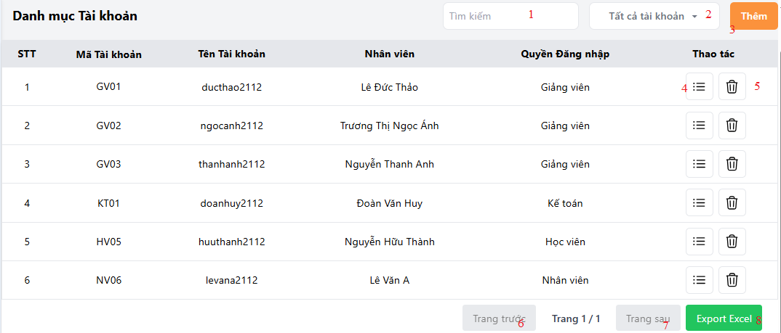

Hình 18. Giao diện quản lý tài khoản

**2.18.2 Đặc điểm chi tiết**

|  |  |  |  |  |
| --- | --- | --- | --- | --- |
| **ID** | **Form** | **Type** | **Action** | **Target** |
| 1 | Tìm kiếm | Button | Click | Tìm kiếm thông tin tài khoản theo mục được chọn ứng với giá trị tìm kiếm. |
| 2 | Phân loại | Dropdown Button | Click | Phân loại tài khoản theo Quyền |
| 3 | Thêm | Button | Click | Thêm tài khoản mới |
| 4 | Xem chi tiết | Button | Click | Xem chi tiết tài khoản |
| 5 | Xóa | Button | Click | Xóa thông tin tài khoản |
| 6 | Trang trước | Button | Click | Chuyển sang trang trước (nếu có) |
| 7 | Trang sau | Button | Click | Chuyển sang trang sau (nếu có) |
| 8 | Export DS đã lọc | Button | Click | Xuất ra file Excel danh sách tài khoản đã được lọc. |

## 2.19 Trang quản lý bài viết

**2.19.1 Bản mẫu**

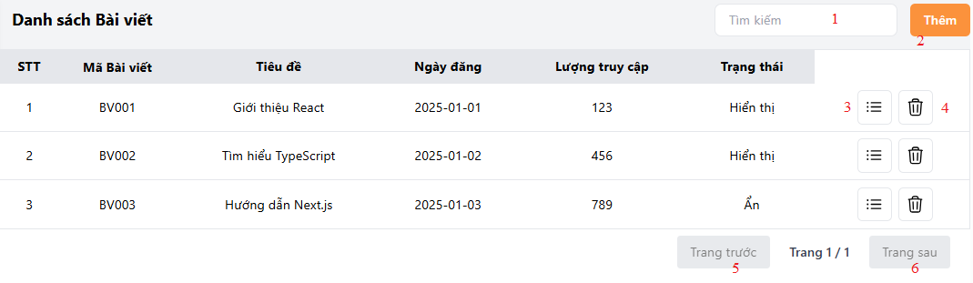

Hình 19. Giao diện quản lý bài viết

**2.19.2 Đặc điểm chi tiết**

|  |  |  |  |  |
| --- | --- | --- | --- | --- |
| **ID** | **Form** | **Type** | **Action** | **Target** |
| 1 | Tìm kiếm | Button | Click | Tìm kiếm thông tin bài viết theo mục được chọn ứng với giá trị tìm kiếm. |
| 2 | Thêm | Button | Click | Thêm bài viết mới |
| 3 | Xem chi tiết | Button | Click | Xem chi tiết bài viết |
| 4 | Xóa | Button | Click | Xóa thông tin bài viết |
| 5 | Trang trước | Button | Click | Chuyển sang trang trước (nếu có) |
| 6 | Trang sau | Button | Click | Chuyển sang trang sau (nếu có) |

## 2.20 Trang Chỉnh sửa thông tin cá nhân:

**2.20.1 Bản mẫu**

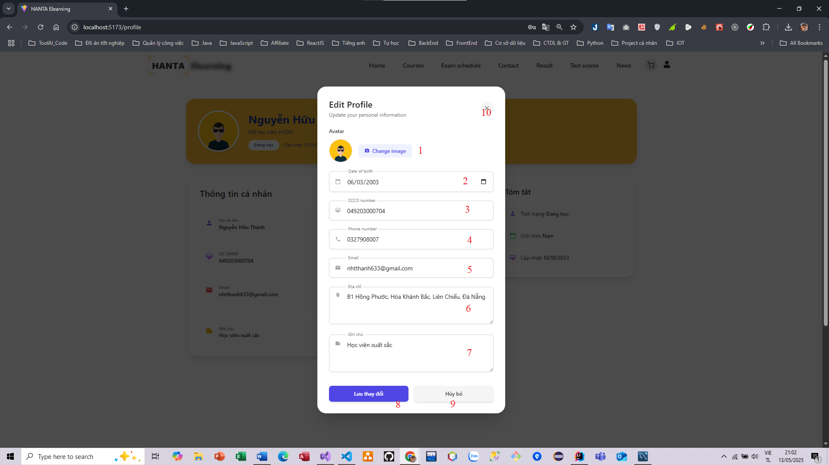

Hình 20. Giao diện Chỉnh sửa thông tin cá nhân

**2.20.2 Đặc điểm chi tiết**

|  |  |  |  |  |
| --- | --- | --- | --- | --- |
| **ID** | **Form** | **Type** | **Action** | **Target** |
| 1 | Upload ảnh | Button | Click | Tải lên ảnh cá nhân. |
| 2 | Ngày sinh | Date | Input | Nhập ngày tháng năm sinh, hoặc chọn lịch |
| 3 | Số CMND,CCCD | Text | Input | Thêm, sửa số CMND,CCCD |
| 4 | Số điện thoại | Text | Input | Nhập số điện thoại |
| 5 | Email | Text | Input | Nhập Email |
| 6 | Địa chỉ | Text | Input | Nhập địa chỉ |
| 7 | Ghi chú | Text | Input | Nhập ghi chú |
| 8 | Lưu thay đổi | Button | Click | Lưu thông tin cá nhân |
| 9 | Xoá | Button | Click | Xoá thông tin cá nhân |
| 10 | Close | Button | Click | Tắt biểu mẫu thông tin |

## 2.21 Trang đăng ký thi:

**2.21.1 Bản mẫu**

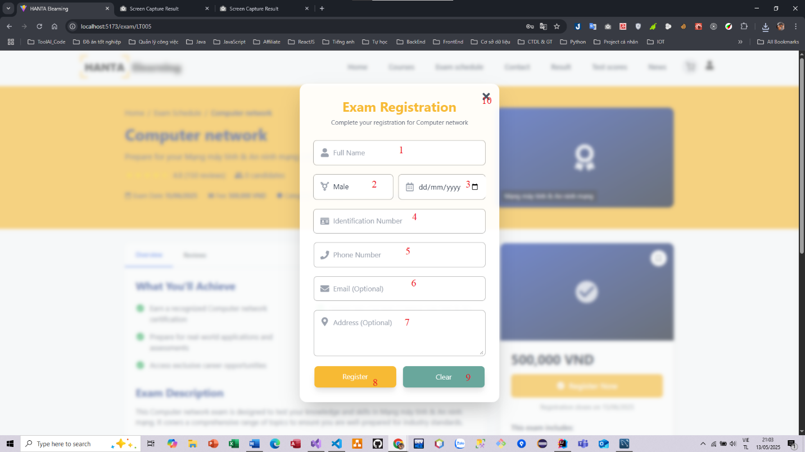

Hình 21. Giao diện Chỉnh sửa thông tin cá nhân

**2.21.2 Đặc điểm chi tiết**

|  |  |  |  |  |
| --- | --- | --- | --- | --- |
| **ID** | **Form** | **Type** | **Action** | **Target** |
| 1 | Họ tên | Text | Input | Nhập họ tên |
| 2 | Giới tính | Text | Input | Nhập giới tính |
| 3 | Ngày sinh | Text | Input | Nhập ngày sinh hoặc chọn trên lịch |
| 4 | Số CMND,CCCD | Text | Input | Nhập số CMND,CCCD |
| 5 | Số điện thoại | Text | Input | Nhập số điện thoại |
| 6 | Email | Text | Input | Nhập Email |
| 7 | Địa chỉ | Text | Input | Nhập địa chỉ |
| 8 | Xác nhận | Button | Click | Xác nhận đăng ký |
| 9 | Xoá | Button | Click | Xoá thông tin cá nhân |
| 10 | Close | Button | Click | Tắt biểu mẫu thông tin |

## 2.22 Trang Giỏ hàng

**2.22.1 Bản mẫu**

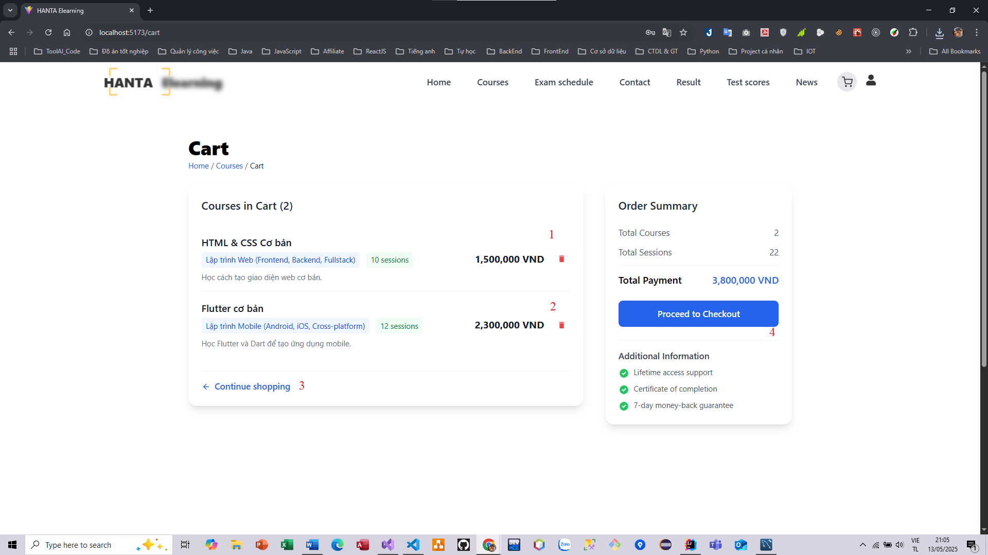

Hình 22. Giao diện Giỏ hàng

**2.22.2 Đặc điểm chi tiết**

|  |  |  |  |  |
| --- | --- | --- | --- | --- |
| **ID** | **Form** | **Type** | **Action** | **Target** |
| 1 | Khoá học đã đăng ký 1 | Button | Click | Huỷ khoá học đã đăng ký 1 |
| 2 | Khoá học đã đăng ký 2 | Button | Click | Huỷ khoá học đã đăng ký 2 |
| 3 | Quay lại | Button | Click | Quay lại trang khoá học |
| 4 | Xác nhận đăng ký | Button | Click | Xác nhận đăng ký, chuyển đến trang thanh toán |

## 2.23 Trang Thanh toán:

**2.23.1 Bản mẫu**

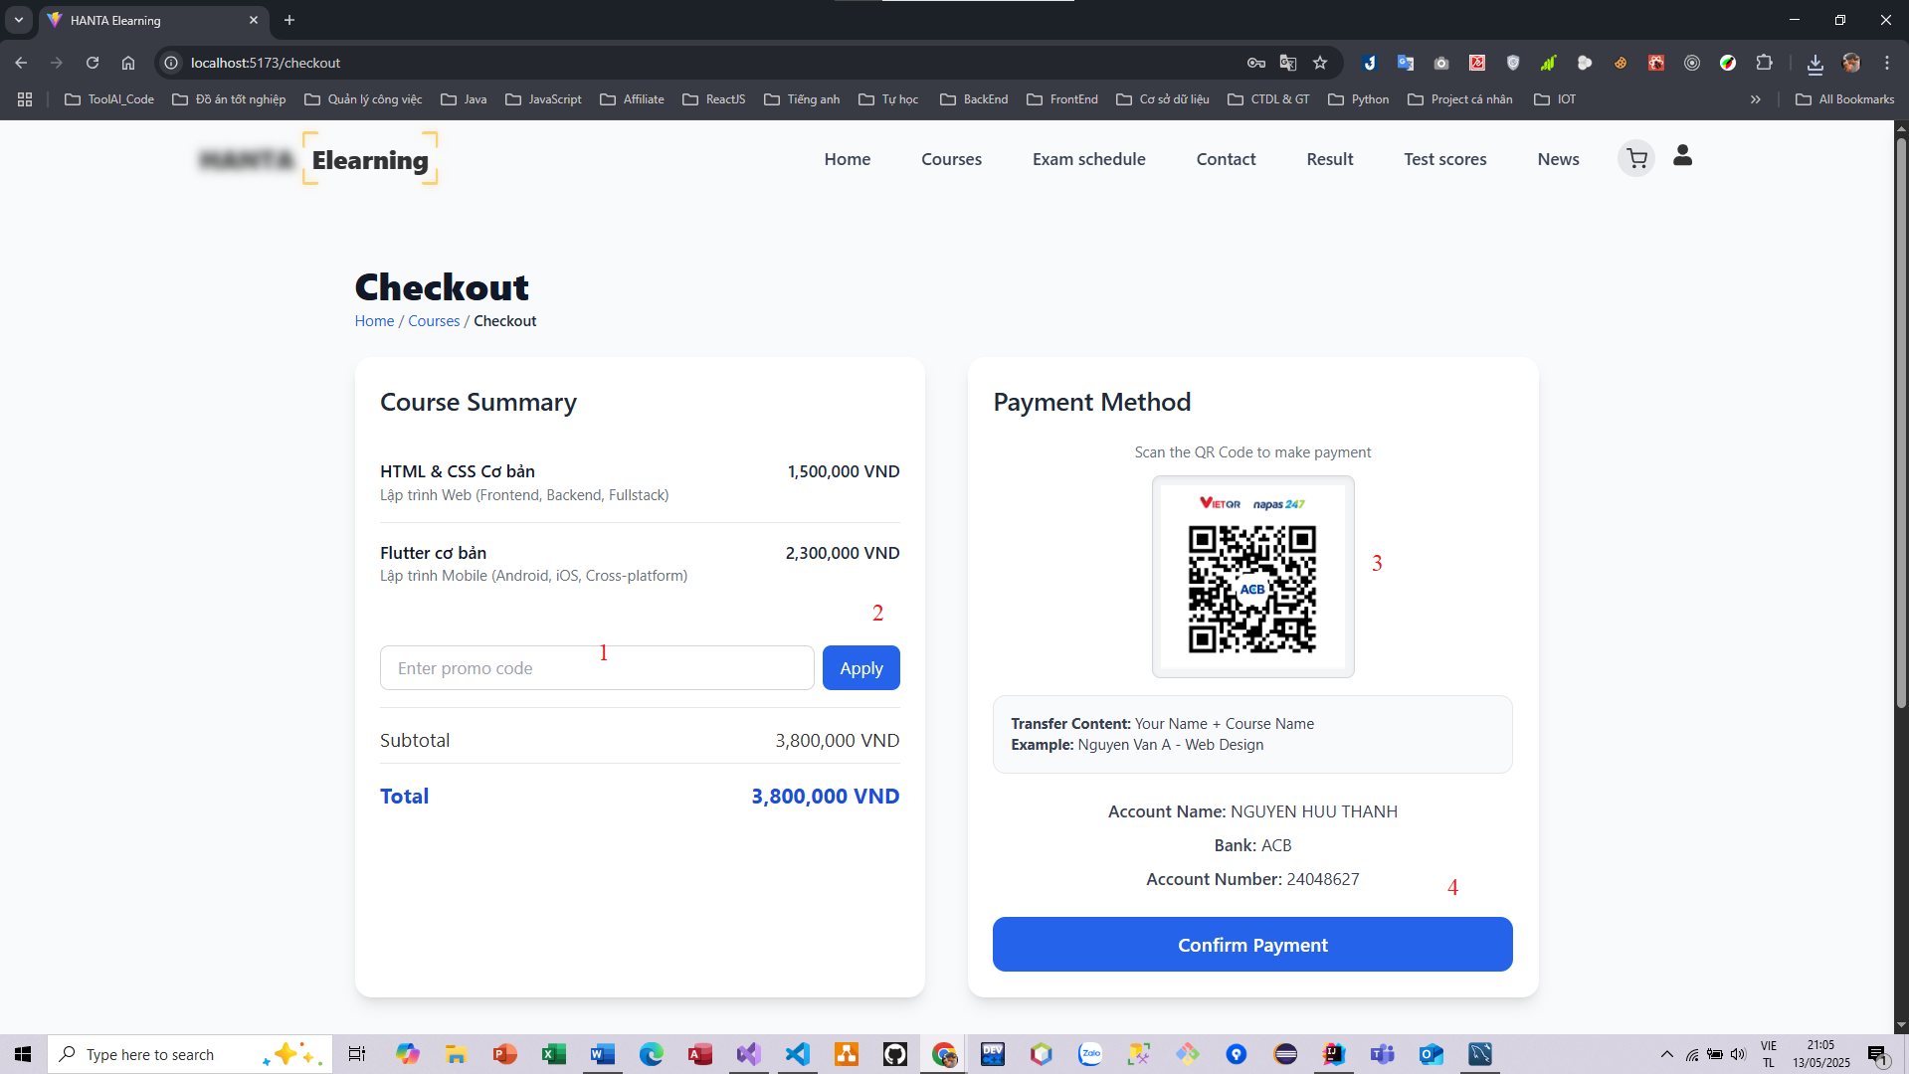

Hình 23. Giao diện Thanh toán

**2.23.2 Đặc điểm chi tiết**

|  |  |  |  |  |
| --- | --- | --- | --- | --- |
| **ID** | **Form** | **Type** | **Action** | **Target** |
| 1 | Mã giảm giá | Text | Input | Nhập mã giảm giá |
| 2 | Xác nhận mã | Button | Click | Xác nhận mã giảm giá |
| 3 | QR Code | Image | Null | Hiển thị QR thanh toán |
| 4 | Xác nhận đăng ký | Button | Click | Xác nhận đã thanh toán, gửi yêu cầu xác nhận đến nhân viên. |